``

НАЦИОНАЛНА ОЛИМПИАДА ПО ИНФОРМАЦИОННИ ТЕХНОЛОГИИ

2024/2025г

1. ТЕМА НА ПРЕОКТА: БуукНуук  
   Направление „Големи обеми от данни“
2. АВТОРИ:

**1.** Дориана Владиславова Петкова

ЕГН: 0652275812

Адрес: Лазур 29 блок, вх 3, ет 2

Телефон: 0884873454

Имейл: doriana.petkova@gmail.com

Училище: ППМГ „Акад. Никола Обрешков“

гр. Бургас

XII клас

2. Ирина Станиславовна Семенякина

ЕГН: 0649200633

Адрес: Лазур ул.Места 78Б

Телефон: 0876467664

Имейл: kittifeya@gmail.com

Училище: ППМГ „Акад. Никола Обрешков“

гр. Бургас

XII клас

1. РЪКОВОДИТЕЛИ:

**1.** Таня Евтимова

Телефон: 0887749387

Имейл: tanya.evtimova@edu.mon.bg

Длъжност: Ст. учител по Информатика и ИТ

2. Тодорка Трифонова

Телефон: 0894773373

Имейл: todorka.trifonova@edu.mon.bg

Длъжност: Ст. учител по Информатика и ИТ

1. РЕЗЮМЕ:

4.1. Цел

Проектът БуукНуук има за цел да предостави удобна и интуитивна платформа за четене на книги онлайн, достъпна за широк кръг потребители. Основните цели включват:

* Дигитализация на четенето – осигуряване на възможност за лесен и удобен достъп до книги в електронен формат.
* Персонализирано потребителско изживяване – внедряване на опции за промяна на темата, шрифта и форматирането с цел максимален комфорт при четене.
* Сигурност и защита на потребителските данни – използване на хеширане на паролите и сигурен достъп до акаунтите.
* Лесно управление на съдържанието – осигуряване на удобен интерфейс за навигация между главите, както и търсене и категоризиране на книги.
* Оптимизация и– изграждане на стабилна и ефективна архитектура, която позволява бъдещо разширяване и добавяне на нови функционалности.

4.2. Основни етапи в реализирането на проекта:

* Проучване за реализирани вече подобни проекти;
* Проучване на средата за създаването на сайта;
* Създаване на архитектура и база данни;
* Програмиране на отделните модули и компоненти;
* Тестване, отстраняване на грешки;
* Направа на подобрения за по-добро усвояване на информация;
* Подготвяне на документация и презентация;
* Представяне на проекта.
  1. Ниво на сложност – Проблеми и предизвикателства по време на разработката:
* Добавянето на книги/читатели връща грешка;
* „Биене“ между React Reader и SessionProvider;
* Post заявки не се изпълняват;
  1. Логическо и функционално описание на решението

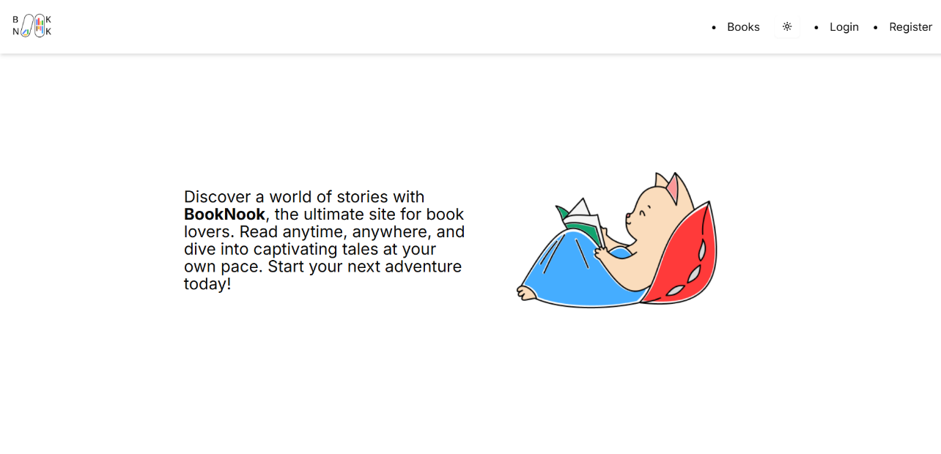

Фигура 1

При зареждане на уебсайта потребителят попада на главната страница, която предоставя информация за предназначението на платформата. (фиг. 1) Интерфейсът предлага три различни теми – dark, light и system, които могат да се сменят динамично чрез специален бутон за персонализиране на изгледа. (фиг. 2)

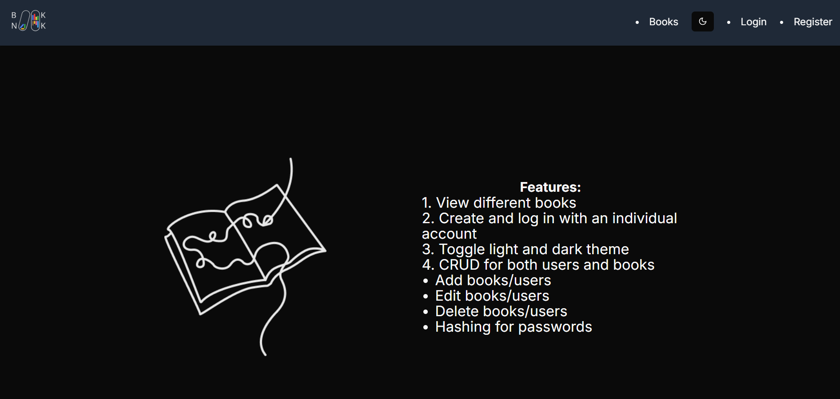

Фигура 2

За да получи достъп до книгите, потребителят трябва да си създаде акаунт. Регистрацията изисква имейл и парола, която се хешира за повишена сигурност. (фиг. 3)

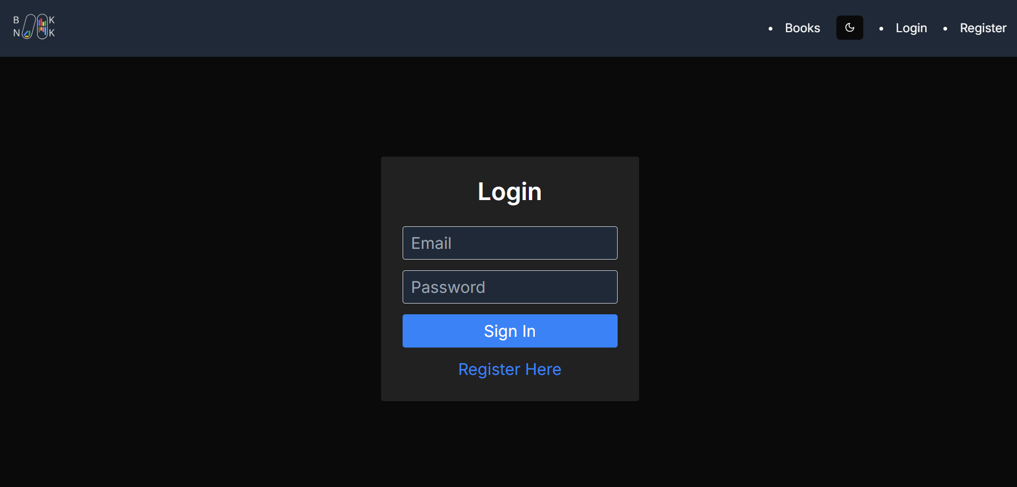

Фигура 4

След успешно влизане в профила, в горния десен ъгъл на екрана се визуализира имейлът на потребителя като индикация за активна сесия. (фиг. 5)

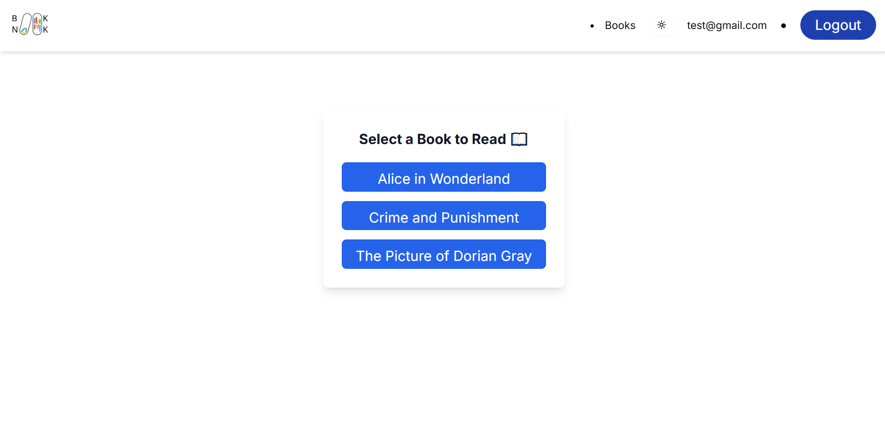

Фигура 5

След като влезе в системата, потребителят получава достъп до архива с книги, които може да чете директно през уебсайта. Четецът включва функционалности за промяна на размера и стилана шрифта, с цел подобряване на потребителското изживяване. (фиг. 6) Допълнително, за по-лесна навигация в книгите, в горния ляв ъгъл на страницата е налично меню с бърз достъп до всяка глава. Това позволява на читателя да преминава лесно между различните части на съдържанието. (фиг. 7)

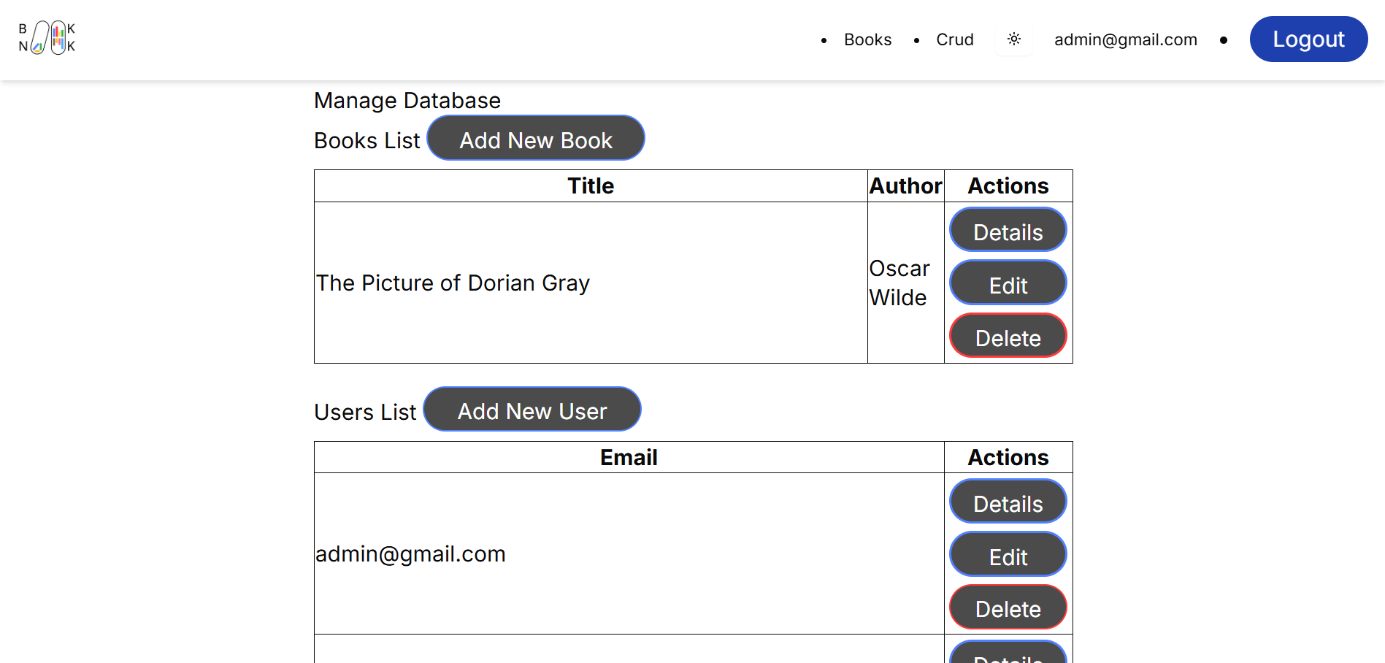

Фигура 8

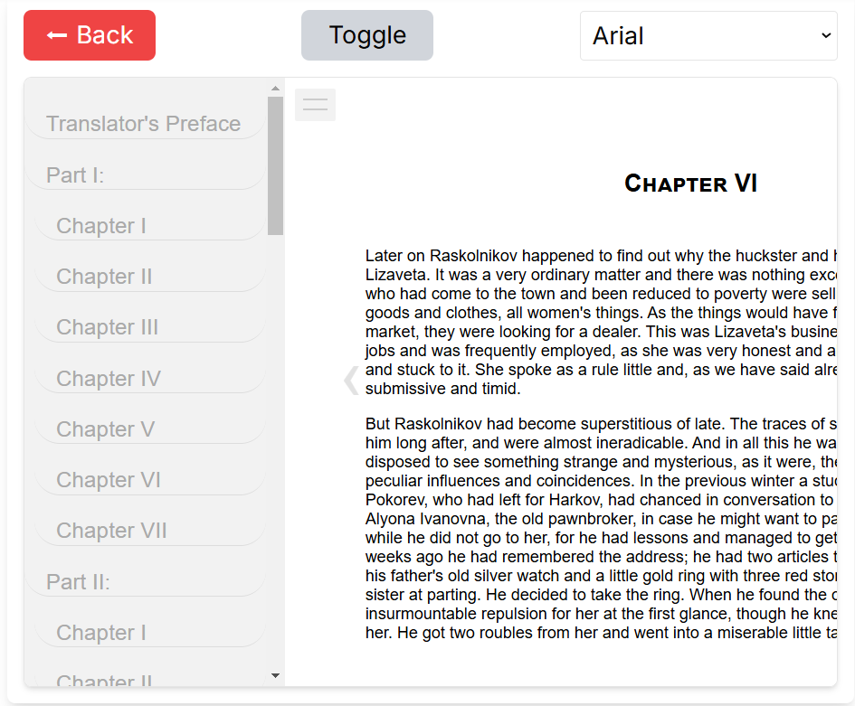

Фигура 7

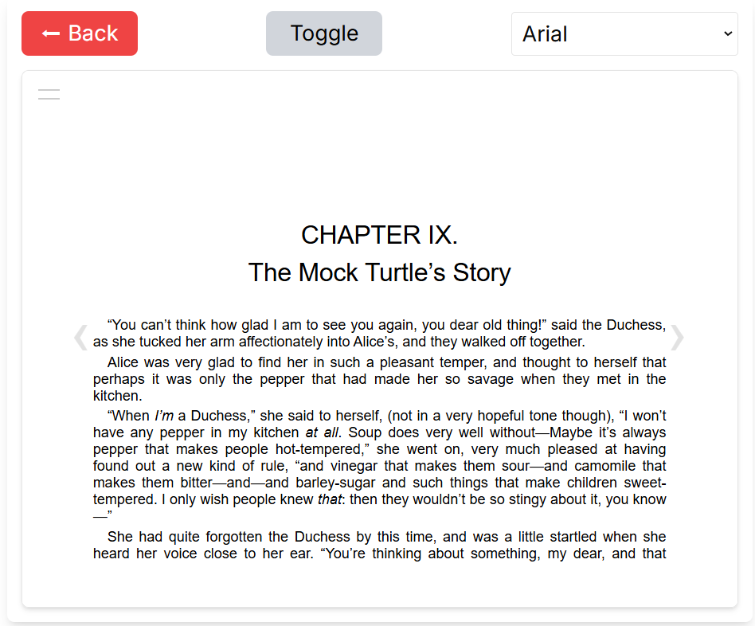

Фигура 6

Администраторите разполагат със специален CRUD панел, който им позволява ефективно управление на базата данни. (фиг. 8) Чрез него те могат да добавят, редактират (фиг. 10) и изтриват (фиг. 11) както потребители, така и книги. Всички промени се отразяват автоматично в реално време, без необходимост от презареждане на страницата, което осигурява **бърза** и интуитивна работа с платформата.

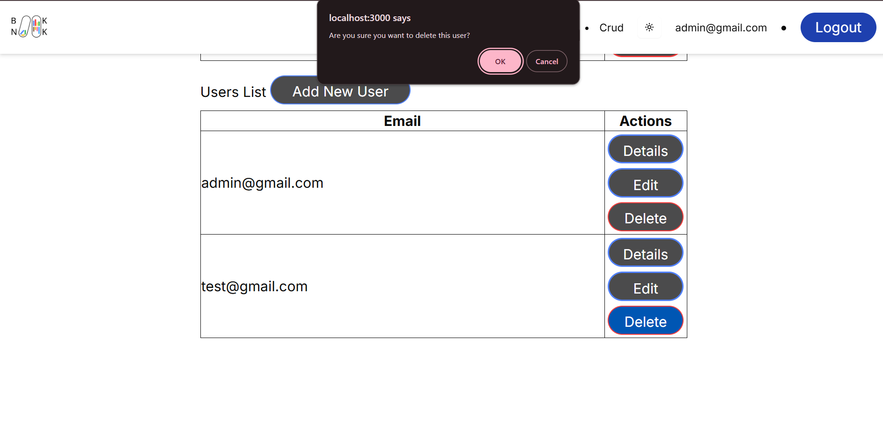

Фигура 11

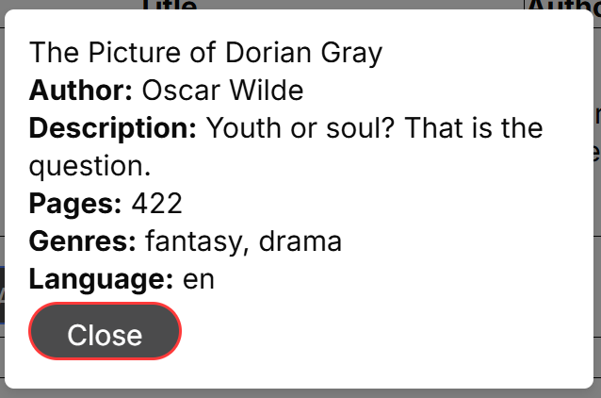

Фигура 9

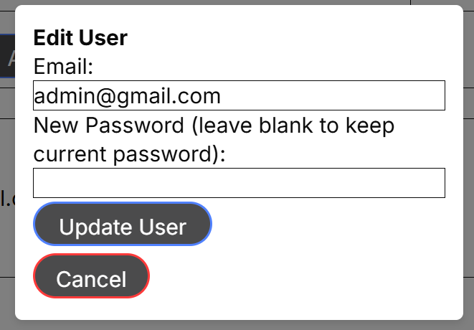

Фигура 10

* 1. Реализация:
* Среда за програмиране – Visual Studio Code 1.85
* Programming languages & Frameworks –

1. Frontend – React, Next.js

2. Backend – Node.js

3. Database – MongoDB

4. Dependencies :

* bcryptjs
* epubjs
* mongoose
* Изображения – Figma
* Тестове – Postman
  1. Описание на приложението:

Изисквания за изпълнение на проекта: Node.js

1. Клонирайте проекта на вашата локална машина
2. Отворете проекта, като използвате желаната от вас среда
3. Напишете в конзолата: npm install (който инсталира всички необходими библиотеки)
4. След като инсталацията приключи, напишете: npm run dev
5. Отворете в браузър
   1. Заключение – Приложението е подходящо за всеки, който иска да чете от вкъщи на не хартиен носител.

Подобренията, които можем да направим са:

1. Добавяне на повече книги, Search bar и категории за жанр.
2. По-добър интерфейс за подобряване на User Experience.
3. Подобрения по онлайн четеца и повече опции за настройки.

Работата по приложението ще продължи, за да може хората да се наслаждават на книгите си по всяко време.